Моніторинг якості знань та освітніх втрат в учнів 9-А класу
Комунального закладу «Науковий ліцей імені Анатолія Лигуна»
Кам’янської міської ради
за підсумками контрольної роботи з інформатики за текстами адміністрації
у 2024 – 2025 навчальному році

Відповідно до наказу Міністерства освіти та науки України від 16.01.2020 №54 «Про затвердження Порядку проведення моніторингу якості освіти», зареєстрованого в Міністерстві юстиції України 10 лютого 2020 за №154/34437, Положення про порядок проведення внутрішнього моніторингу якості освіти, річного плану роботи закладу та з метою моніторингу результатів навчання учнів, у травні 2025 року проведено моніторинг якості знань учнів 9-А класу за підсумками контрольної роботи з інформатики за текстами адміністрації.
Мета контрольної роботи: перевірити рівень засвоєння учнями основних теоретичних знань та практичних навичок, отриманих протягом навчального року; оцінити сформованість ключових компетентностей з інформатики відповідно до навчальної програми; виявити ступінь готовності учнів до подальшого опанування предмета; забезпечити об'єктивне підбиття підсумків навчальної діяльності за рік.
Характеристика контрольної роботи
- Проводилася протягом 80 хв
- Варіантів: 4
- Завдання різнорівневі:
1 рівень - комп’ютерне тестування, 25 питань.
2 рівень - практична частина, 2 практичних завдання.

Опис видів питань, завдань
Практична частина складалася з двох завдань. Перше містило завдання, що перевіряють вміння користуватися програмними застосунками, які учні 9-А класу вивчали протягом навчального року: текстовий процесор, настільна видавнича система, табличний процесор, програми (у тому числі онлайн) для створення комп’ютерних презентацій та інтерактивних публікацій. У другому завданні ставили за мету перевірити вміння учнів складати комп’ютерні алгоритми за допомогою мови програмування.
Тестування складалося із 25 питань, що охоплювали всі теми навчального року.

Інструментарій оцінювання: робота оцінювалася відповідно до затверджених критеріїв оцінювання з предмету «Інформатика» за 12-бальною системою
Статистичні дані:
Клас | Дата проведення | Кількість  учнів  у класі | Роботу  виконували | % | Примітка
9-А | 15.05.2025 | 31 | 31 | 100 | -

Результати оцінювання:
Клас | Початковий рівень | % | Середній рівень | % | Достатній  рівень | % | Високий рівень | % | Якісний  показник | Примітка
9-А | 0 | 0 | 3 | 9,7 | 18 | 58,1 | 10 | 32,3 | 90,3%

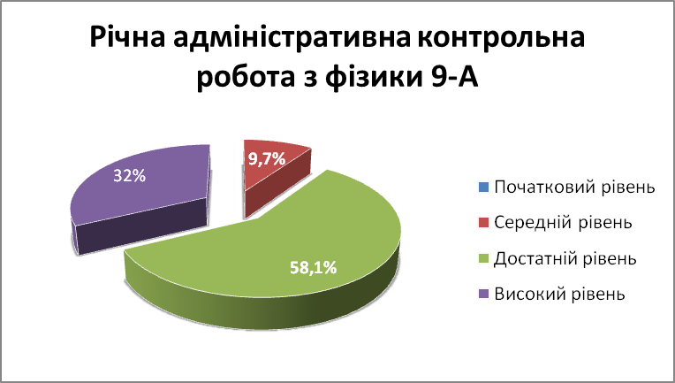

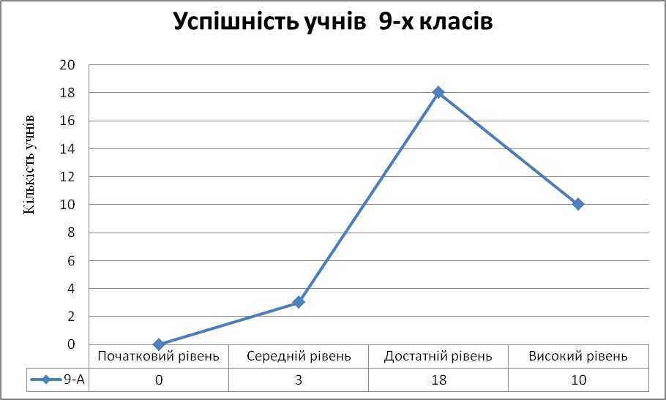

Аналіз контрольної роботи з інформатики
Навчилися: користуватися мережевими технологіями для комунікації, співпраці та пошуку інформації; оформлювати текстові документи, використовувати електронний документообіг, створювати прості комп’ютерні публікації; будувати прості комп’ютерні моделі та аналізувати результати моделювання; писати програми мовою програмування, розуміти базові алгоритмічні структури; використовувати одновимірні масиви в алгоритмах для обробки наборів даних; працювати з символьними та рядковими величинами в програмному коді.

Є помилки: учні мали проблеми з ергономічним розташуванням елементів комп’ютерних публікацій та правильним підбором типографічних шрифтів, які були б стилістично зв’язаними; не усі учні використовували колонтитули та нумерацію сторінок; не усі учні розуміють важливість тестування, складених ними комп’ютерних програм, з різними наборами вхідних даних; деякі учні зберігали складені алгоритми комп’ютерних програм у файлах із невірними розширеннями або взагалі без них.

Шляхи подолання освітніх втрат:
- індивідуальний підхід до потреб учнів;
- використання онлайн-ресурсів для самоосвіти і вдосконалення отриманих навичок та вмінь;
- проведення індивідуальних консультацій з предмету.
Рекомендації щодо покращення рівня якості знань учнів з інформатики:

- Здійснити адаптивне коригування календарно-тематичних планів з урахуванням потреби в подоланні освітніх втрат і освітніх розривів.
- Проводити індивідуальні та групові консультації, факультативи (за окремим графіком).
- За потреби перерозподілити навчальний час між темами.
- У роботі з обдарованими дітьми використовувати завдання різних рівнів складності.


Заступник директора
з освітнього процесу Л.В. Панченко

